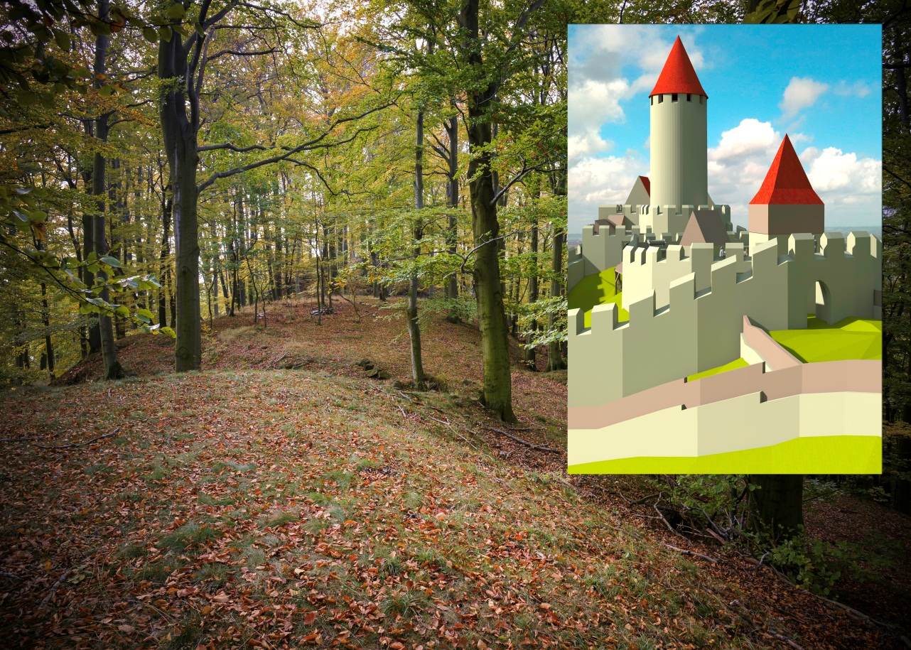

VÝSTAVA POTRVÁ DO 31. BŘEZNA 2013

OBLASTNÍ MUZEUM V MOSTĚ, p. o.
&
ÚSTAV ARCHEOLOGICKÉ PAMÁTKOVÉ PÉČE, v. v. i.

DOVOLUJÍ SI POZVAT VÁS A VAŠE PŘÁTELE
NA VERNISÁŽ VÝSTAVY

ZAPOMENUTÉ PŘÍBĚHY

KAŽDODENNÍ ŽIVOT
NA STŘEDOVĚKÝCH HRADECH MOSTECKA

V ÚTERÝ 30. ŘÍJNA 2012 OD 17 HODIN

DO HLAVNÍ BUDOVY
OBLASTNÍHO MUZEA V MOSTĚ
ČESKOSLOVENSKÉ ARMÁDY 1360

